Гидрохимические характеристики
ВОДЫ некоторых рек Прибайкалья

Рязанцева О.С., Загорулько Н.А.

Учреждение Российской академии наук Институт геохимии им. А.П. Виноградова Сибирского отделения РАН, 664033, г. Иркутск,
ул. Фаворского, 1а,
e-mail: olgar@igc.irk.ru

Иркутская область является наиболее богатым регионом Российской Федерации и всего мира по содержанию водных ресурсов. На ее территории ежегодно формируется 175-180 км³ воды, поступает из-за пределов области 135-140 км³, за пределы области стекает более 310 км³ [Шишелова, Герасимова, 2010].
Поверхностные воды Иркутской области имеют рельефообразующее значение. Основными источниками питания рек являются атмосферные осадки, годовой ход которых неравномерен по сезонам. Кроме атмосферных осадков, в питании рек участвуют подземные воды, при этом доля подземного питания для различных рек изменяется от нескольких процентов до 30-40% и существенно возрастает в зимний период, когда небольшие реки полностью переходят на подземное питание [Ломоносов и др., 2009].
Кроме того, на химический состав поверхностных вод большое влияние оказывают антропогенные факторы. Так, одними из источников загрязнения вод города Иркутска и Иркутской области являются сточные воды право- и левобережных очистных сооружений, сельскохозяйственных предприятий и садоводств, отходы частного жилого сектора. Другими техногенными источниками загрязнения являются крупные промышленные предприятия. Это предприятия целлюлозно-бумажной, химической и нефтехимической промышленности.
Кроме основных водотоков региона, которые играют важнейшую роль в водоснабжении населенных пунктов, расположенных на их берегах, представляют собой интерес небольшие речки. Их воды широко используются населением деревень и поселков в хозяйственных целях. Также, являясь притоками, они принимают участие в формировании состава более крупных рек.
В результате быстрого нарастания мощности потоков антропогенного загрязнения и сброса, природные системы самоочищения не успевают адаптироваться к новым условиям. Все это приводит к резкому снижению качества биологического и физико-химического самоочищения вод и, в целом, к сокращению пригодных к использованию водных ресурсов [Гребенщикова и др., 2008].
В связи с этим целью данной работы является изучение гидрохимического состава поверхностных вод Прибайкалья, оценка степени их загрязнения, а также сопоставление состава речных вод с фоновыми значениями, в качестве которых служит ионный состав истока р. Ангара [Коваль и др., 2005].
В 2009-2010 гг. были отобраны пробы воды некоторых рек Прибайкалья. Отбор проб проводили по следующей схеме: вдоль Байкальского тракта от г. Иркутск до п. Листвянка, вдоль Качугского тракта – г. Иркутск – п. Баяндай и далее до залива Мухор (западное побережье оз. Байкал), вдоль Московского тракта – г. Иркутск – г. Черемхово, а также р. Олха в районе п. Олха и р. Черемшанка в г. Свирске.
Определение содержания основных ионов в пробах воды проводили следующими методами: K⁺, Na⁺ - инструментальный, фотометрия пламени, Ca²⁺, Mg²⁺ - титриметрический с трилоном Б, хлорид-ион – меркуриметрическим, сульфат-ион – турбидиметрическим, гидрокарбонат-ион – титриметрическим, растворенный кислород – йодометрическим [Коваль и др., 2004].
Средние значения содержания основных ионов, минерализации и пределы их вариаций в водах изученных рек представлены в таблице 1. Для сравнения здесь же приведены значения среднегодовых содержаний в истоке р. Ангары (2009-2010 гг.), который отражает средний химический состав воды озера Байкал или его южной части.
Таблица 1
Среднегодовые, минимальные и максимальные значения концентрации компонентов в воде по направлениям отбора, мг/дм³

Компоненты | Направление
Компоненты | Байкальский тракт | Московский тракт | Качугский тракт | Трасса от Баяндая до МРС | Исток р. Ангары
Ph | 6,40-7,60  7,11 | 6,40-7,10  6,67 | 7,00-7,50  7,08 | 7,10-7,80  7,40 | 7,4
SiO₂ | 10,50-21,77  14,85 | 5,34-11,59  8,51 | 5,50-15,40  10,08 | 3,40-14,97  10,28 | -
HCO₃⁻ | 17,6-156,2  66,4 | 70,8-229,4  137,3 | 40,0-164  96,92 | 155,7-479,7  320,6 | 66,8
Cl⁻ | 0,65-3,75  2,25 | 1,46-11,34  6,67 | 0,54-1,19  0,92 | 2,70-15,12  7,60 | 0,80
SO₄²⁻ | 12-48  22 | 2-22  13 | 2-10  15,8 | 10-480  195 | 5,7
F⁻ | 0,07-0,28  0,13 | 0,02-0,29  0,16 | 0,18-0,40  0,24 | 0,27-0,74  0,50 | 0,19
NO₃⁻ | 0,20-4,40  0,65 | 0,16-0,28  0,21 | 0,21-0,40  0,29 | 0,24-0,40  0,29 | 0,26
NO₂⁻ | 0,000-0,001  0,0006 | 0,044-1,404  0,472 | 0,001-0,304  0,065 | 0,001-0,796  0,148 | 0,005
PO₄³⁻ | 0,013-0,067  0,033 | 0,01-0,13  0,04 | 0,006-0,107  0,038 | 0,028-0,114  0,075 | 0,016
NH₄⁺ | 0,000-0,070  0,035 | 0,018-0,043  0,028 | 0,008-0,110  0,049 | 0,008-0,076  0,031 | 0,0006
K⁺ | 0,03-2,83  0,86 | 0,82-1,61  1,17 | 0,45-1,74  1,104 | 1,33-10,04  4,54 | 1,04
Na⁺ | 2,27-6,86  4,05 | 5,30-8,48  6,71 | 1,22-4,25  2,71 | 10,10-97,40  38,61 | 3,48
Ca²⁺ | 6,0-36,4  16,3 | 20,0-48,0  32,8 | 7,2-39,2  22,8 | 48,0-128,8  88,0 | 15,2
Mg²⁺ | 3,1-11,9  5,9 | 2,2-15,3  9,0 | 3,8-12,2  8,1 | 12,2-90,5  40,7 | 3,29
TDS | 52-225  118 | 135-311  208 | 56-228  148 | 291-1297  696 | 96,8

Воды почти всех изученных нами рек имеют гидрокарбонатно-кальциевый состав. Ионный состав воды в реках различных направлений заметно различается. Минерализация речных вод колеблется в широких пределах от ультрапресных (TDS < 200 мг/дм³) до солоноватых (TDS 1000-3000 мг/дм³). Обращают на себя внимание состав воды рек Качугского тракта. Содержание большинства ионов (кроме NH₄⁺, NO₂⁻, NO₃⁻ , Cl⁻ и SiO₂) в воде этих рек значительно выше, чем в остальных. В большинстве случаев концентрации основных ионов в воде рек превышают значения, отмеченные для истока р. Ангары.
На рисунке 1 представлены гистограммы содержаний общей минерализации, сумма катионов Na⁺ и K⁺, хлор-ионов, сульфат-ионов в воде исследованных рек.

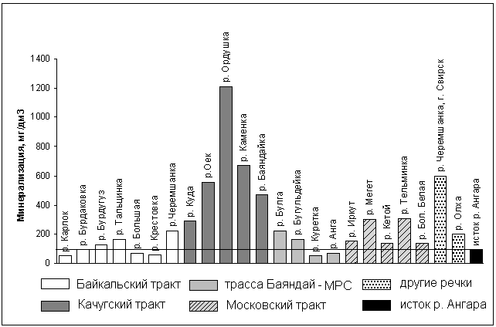 | 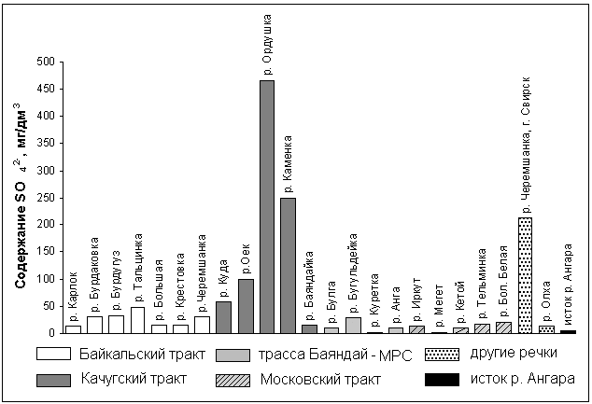
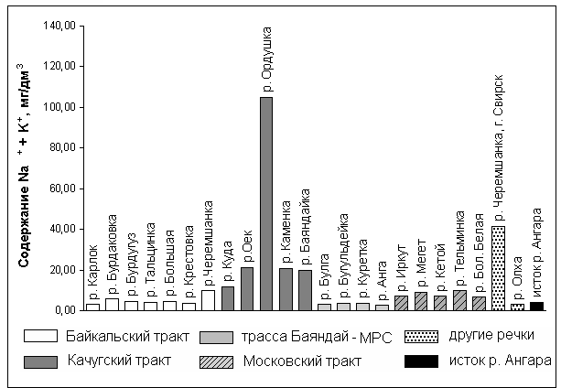 | 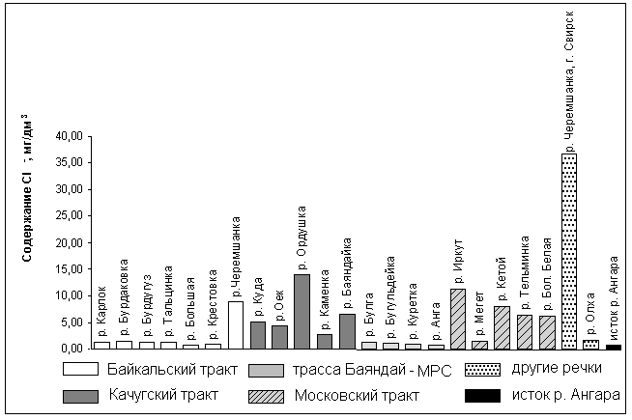
Рис. 1. Концентрации общей минерализации, суммы катионов Na⁺ и K⁺, хлор-ионов и сульфат-ионов в воде рек Иркутской области

Как видно, наиболее минерализованы реки, расположенные вдоль Качугского тракта. Сумма растворенных солей в воде этих рек в значительно превышает фоновое значение (исток р. Ангары). Особенно выделяется р. Ордушка, минерализация в которой имеет максимальное значение – 1297 мг/дм³. Для вод этой речки характерны высокие концентрации практически всех основных ионов. Сульфаты в реке присутствуют практически в таком же количестве, как и гидрокарбонаты, и они превышают фоновые значения в 77,5 раз. Поэтому, в отличие от всех остальных рек, воды р. Ордушка можно отнести к сульфатно-гидрокарбонатно-кальциевым. Кроме того, в воде этой реки в значительных количествах присутствуют катионы Na ⁺ и Mg²⁺ (95 мг/дм³ и 88 мг/дм³ соответственно). Р. Ордушка является притоком р. Куда, в которой содержание всех основных ионов значительно ниже.
Реки Качугского тракта располагаются на территории, где нет крупных городов и промышленных предприятий. Поэтому повышенное содержание ионов в воде этих рек не является следствием антропогенного влияния, а связано с особенностями формирования и питания этих водотоков и ландшафтно-климатическими условиями территории.
Из других рек следует выделить р. Черемшанка. Это небольшая речушка, исток которой находится в районе г. Черемхово. Она впадает в Братское водохранилище в г. Свирск. В воде этой речки также отмечены высокие содержания основных ионов (SO₄²⁻, Cl⁻, Mg²⁺, K⁺, Na⁺). В ней наблюдается наибольшее содержание хлор-иона среди всех исследованных рек (36,8 мг/дм³). Река Черемшанка расположена в зоне техногенного влияния двух городов – Черемхово (угольная промышленность) и Свирск (мышьяковистые отвалы), поэтому высокие концентрации некоторых ионов, очевидно, имеют техногенное происхождение.
Вода рек Байкальского тракта наименее минерализована. Содержание основных ионов в них имеют самые низкие значения, зачастую не превышающие фоновые.
Таким образом, в результате проведенных исследований установлено, что большая часть опробованных мелких рек Прибайкалья не подвержена серьезному влиянию антропогенных факторов. Содержание основных ионов в воде этих рек колеблется в широких пределах. Реки Качугского тракта заметно отличаются от остальных повышенными концентрациями большинства макрокомпонентов, что связано, по-видимому, с особенностями формирования этих водотоков. Повышенные содержания некоторых ионов отмечены для р. Черемшанка Черемховского района, что является следствием техногенного влияния угольного разреза. В большинстве случаев содержание макрокомпонентов в водах изученных рек превышают фоновые значения.

Литература:

- Гребенщикова В.Н., Судакова Н.Д., Алиева В.И. Эколого-геохимическая оценка степени загрязнения основных водотоков г. Иркутска и окружающей его территории // VIII Научная конференция «Аналитика Сибири и Дальнего Востока». – Томск. – 2008. – С. 211.
- Коваль П.В., Удодов Ю.Н., Андрулайтис Л.Д., Чернигова С.Е., Гапон А.Е. Химический состав поверхностного стока озера Байкал и возможные причины его вариации // Экосистемы и природные ресурсы горных стран. – Наука. – 2004. – С.198-211.
- Коваль П.В., Удодов Ю.Н., Андрулайтис Л.Д., Гапон А.Е., Склярова О.А., Чернигова С.Е. Гидрохимические характеристики поверхностного стока озера Байкал (1997-2003гг.) // ДАН. – 2005. – №5. – С.1-5.
- Ломоносов И.С., Яновский Л.М., Брюханова Н.Н. Основные качественные показатели вод Прибайкалья и их влияние на человека (Сообщение 1) // Сибирский медицинский журнал. – 2009. – № 3. – С.110-113.
- Шишелова Т.И., Герасимова Е.О. Проблемы водоснабжения и водоотведения в Иркутске и Иркутской области // Успехи современного естествознания. – 2010. – № 10. – С.67-68.

